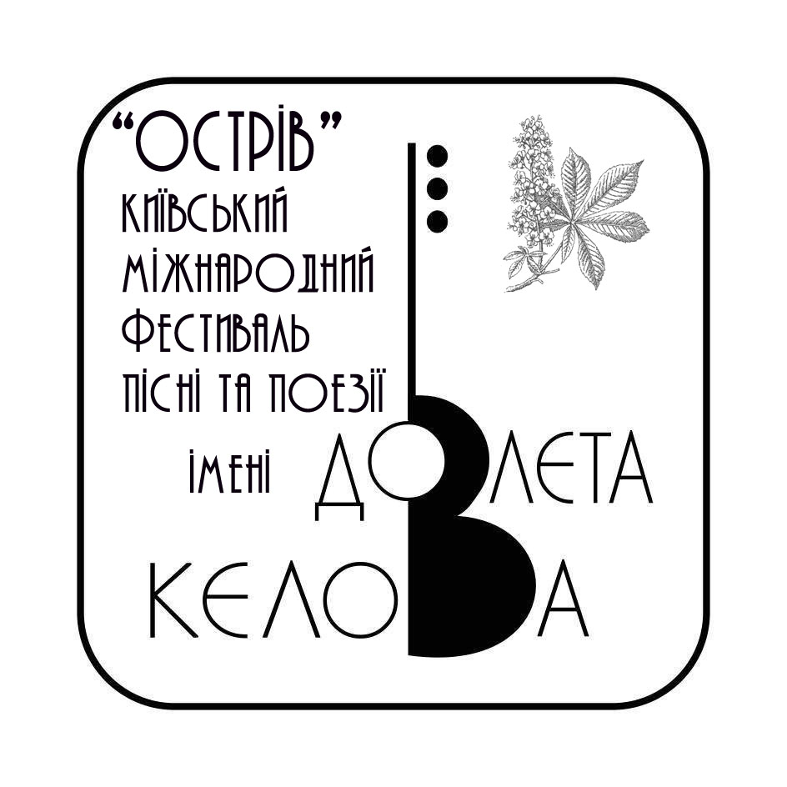

УПРАВЛЕНИЕ КУЛЬТУРЫ, ТУРИЗМА И ОХРАНЫ КУЛЬТУРНОГО НАСЛЕДИЯ ДНЕПРОВСКОЙ РАЙОННОЙ В Г.КИЕВЕ ГОСАДМИНИСТРАЦИИ
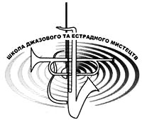
ШКОЛА ДЖАЗОВОГО И ЭСТРАДНОГО ИСКУССТВ

10-й Фестиваль авторской песни и поэзии «Остров» имени Довлета Келова
Киев, 16–18 мая 2014 г.

Программа

Фестиваль современного акустического музыкально-поэтического искусства,
истории киевской авторской песни и поэзии,
традиций творческого общения в концертных залах и на природе у костра.
Проводится ежегодно в середине мая.

Места проведения: 16 мая с 18.30: 17 мая с 17.00: ШКОЛА ДЖАЗОВОГО И ЭСТРАДНОГО ИСКУССТВ

(ул. Челябинская, 7-в) /там же 6, 12, 13 мая с 18.30 – творческие мастерские*/

17 мая с 17.00: ШКОЛА ДЖАЗОВОГО И ЭСТРАДНОГО ИСКУССТВ

(ул. Челябинская, 7-в)

18 мая с 12.00: Жуков Остров, «Поляна Довлета»
с 17.30: Библиотека им. Натальи Забилы для детей ЦБС Голосеевского р-на г.Киева
(просп. Науки, 4)

Пятница, 16 мая, 18.30: ШКОЛА ДЖАЗОВОГО И ЭСТРАДНОГО ИСКУССТВ /Большой зал/

(ул. Челябинская, 7в; ст. М «Левобережная»)

Фестиваль «Остров» совместно с журналом художественной литературы и

общественной мысли «Радуга» представляют:
Открытие Фестиваля «Остров-2014» им. Д. Келова
1 часть: Авторская песня и поэзия для детей
2 часть: Выступления иногородних Почётных гостей Фестиваля**.
Страницы памяти Александра Шаргородского (1947-2004) и Александра
Вертинского (к 125-летию со дня рождения)
(Вход свободный)

Суббота, 17 мая, 17.00: ШКОЛА ДЖАЗОВОГО И ЭСТРАДНОГО ИСКУССТВ /Большой зал/

(ул. Челябинская, 7в; ст. М «Левобережная»)
Большая концертная программа. Выступления киевских мастеров
музыкально-поэтического искусства, иногородних Почётных гостей
Фестиваля. Страница памяти Довлета Келова (1955-2004)
(Вход свободный)

Воскресенье, 18 мая, 12.00 – 15.30: «ПОЛЯНА ДОВЛЕТА» - неформальный песенный пикник для
друзей на Жуковом острове
Информация – непосредственно у организаторов фестиваля

Воскресенье, 18 мая, 17.30: БИБЛИОТЕКА им. НАТАЛЬИ ЗАБИЛЫ. Мистецька вітальня
(просп. Науки, 4; ст. М «Демиевская»)
«…И это время называется весна!»
Заключительный творческий вечер фестиваля «Остров – 2014»

В числе участников фестивальных концертов – поэты и авторы-исполнители песен из Киева и других городов: Е. Алексеева (г.Запорожье), О. Артёменко, Д. Блощинский, Т. Бобровский, В.Вербицкий, А. Ворох, М. Гантман (г.Москва), Б. Георгиевский, А. Голубицкий, В. Губернский (г.Львов), Т. Домиловская, И. Жук, И. Роздобудько, А. Калита, С. Лёвин, С. Мороз (г.Боярка), В.Семёнов, С. Черепанов, Е. Школьная, А. Школьный, Н. Ютушуй, И. Якубовский …

*На «Острове – 2014» творческие мастерские (мастер-классы) не являются отборочным этапом для участия в фестивальных концертах, а служат помощью авторам-исполнителям, желающим повысить свой творческий уровень. Однако мастера могут принимать решение о включении в фестивальные программы, в т.ч. выездные концерты, наиболее подготовленных участников мастер-классов. К участию в работе творческих мастерских приглашаются все – поэты, авторы и исполнители песен, относящие своё творчество к жанру Авторской песни – без возрастных и языковых ограничений. Главными оценочными критериями в работе мастеров с авторами песен и стихов являются художественный уровень произведений, содержание, основанное на общечеловеческих нравственных ценностях, исполнительское мастерство. Желающим принять участие в творческих мастерских предлагается представить на рассмотрение до 3-х песен или 4-х стихотворений. Оргкомитет предлагает участникам (на их усмотрение) в дополнение к своим авторским или исполнительским программам подготовить стихи и песни А.Вертинского, С.Каца, Д.Келова, А.Короля, А.Шаргородского или других киевских авторов.
Творческие мастерские будут проводиться 6, 12 и 13 мая с 18.30 до 21.00 час. по адресу:
ул. Челябинская, 7-в; Школа Джазового и Эстрадного Искусств; класс 19 (2й этаж, правое крыло). Ехать: ст. М «Левобережная»; массив «Левобережный». От метро - 10 мин. пешком или ехать две автобусные остановки до ост. «Поликлиника». А № 42, 87, 95, 108;
Маршр. № 87, 503, 542, 599…

На фестивале «Остров» традиционно учреждаются специальные призы. В их числе – Исполнительская премия имени Семёна Каца – «За высокий уровень исполнения песен Семёна Каца». Этот приз может быть присуждён любому участнику фестиваля «Остров». (Премия присуждается ежегодно исполнителям песен С.Каца. Может присуждаться поэтам, журналистам, авторам видеоклипов по песням С.Каца, а также за организаторскую и другую деятельность, связанную с популяризацией творчества С.Каца).

Ведущие творческих мастерских:
Тимур Бобровский, Валерий Вербицкий, Александр Ворох, Сергей Лёвин, Олег Рубанский, Александр Школьный
Руководитель мастерских Инна Труфанова

**Иногородние Почётные гости Фестиваля:
Елена Алексеева (Запорожье), Михаил Гантман (Москва), Владимир Губернский (Львов),
Сергей Мороз (Боярка)

Организаторы: Школа Джазового и Эстрадного Искусств, творческий проект «Литературно-музыкальный Салон Олега Рубанского», проект Александра Вороха «Здесь и сейчас», ОО «Мистецька ліга», Библиотека им. Натальи Забилы для детей ЦБС Голосеевского р-на г.Киева, Журнал художественной литературы и общественной мысли «Радуга», КАП «Дом», КАП «Арсенал»

Информационная и организационная поддержка: Интернет-сайты http://ostrov.bardy.org/; http://www.rubanski.at.ua/; http://www.js.kiev.ua/; http://www.festivali.org.ua/; http://www.dom.bardy.org/; http://www.wellphoto.com.ua/; журнал «Джаз», Всеукраинский фестиваль «Зимові джазові зустрічі пам’яті Є.Дергунова», ЦБС Голосеевского района г. Киева, фонд С.Каца …

Оргкомитет и актив Фестиваля: Я. Антонюк, И. Беседина, Т. Бобровский, О. Браунер, В. Вербицкий, В.Воробьёв, О. Дмитриева, Т. Драгенко, И. Задонцева, Э. Зубкова, А. Калита, В. Колесник, С. Лёвин, З.Логвиненко, Р. Луголооби, Г. Макаренко-Дергунова, Л. Музыченко, М. Пилявский, Е. Пономаренко, Л. Пономаренко, О. Предченко, В. Рожавский, А. Рубанская, А. Таланцев, А.Труфанов, И. Труфанова, Г. Филоненко, С. Черепанов, А. Школьный …
Председатель оргкомитета Пётр Полтарев – музыковед, директор ШДЭИ
Заместитель Председателя оргкомитета, пресс-атташе Фестиваля Александр Ворох
Президент Фестиваля Олег Рубанский

Оргкомитет Фестиваля «Остров» открыт для предложений о поддержке и сотрудничестве – с частными лицами и структурами, госучреждениями – при взаимной искренности, конструктивности, отсутствии конъюнктуры и справедливом отношении ко всем участникам фестивальных проектов.
Телефоны для справок: (044) 517-61-88; +38-095-808-81-03, +38-050-415-10-57, (044) 525-64-96 (библ.).
Cправки письменно: vorokh@ukr.net ; rubanski@ukr.net

